Приложение № 2
к Административному регламенту по предоставлению
муниципальной услуги "Выдача разрешений на
автомобильные перевозки крупногабаритных и (или)
тяжеловесных грузов по маршрутам, проходящим
полностью или частично по дорогам местного значения
в границах муниципального образования "Городской округ
"Город Нарьян-Мар" и не проходящим по автомобильным дорогам
федерального, регионального и межмуниципального значения,
участкам таких автомобильных дорог

СХЕМА
ТРАНСПОРТНОГО СРЕДСТВА (АВТОПОЕЗДА), С ИСПОЛЬЗОВАНИЕМ
КОТОРОГО ПЛАНИРУЕТСЯ ОСУЩЕСТВЛЯТЬ ПЕРЕВОЗКИ ТЯЖЕЛОВЕСНЫХ
И (ИЛИ) КРУПНОГАБАРИТНЫХ ГРУЗОВ, С УКАЗАНИЕМ
РАЗМЕЩЕНИЯ ТАКОГО ГРУЗА

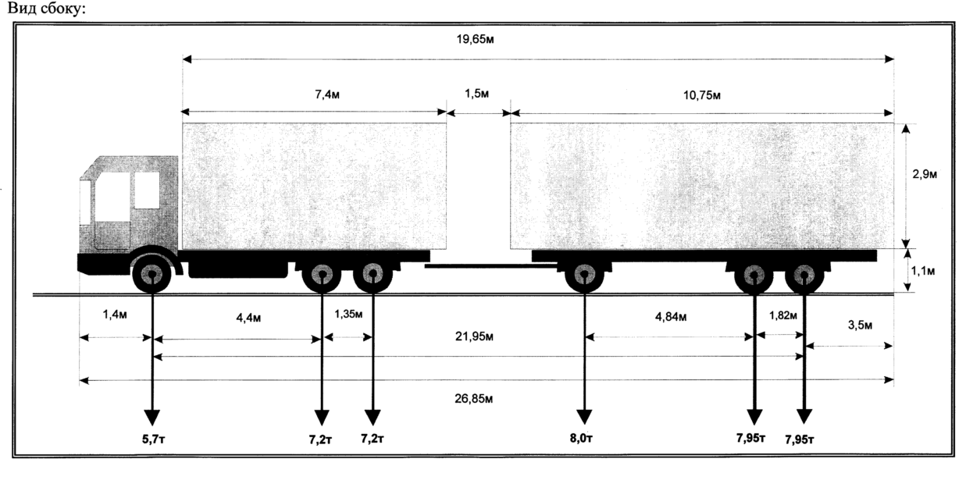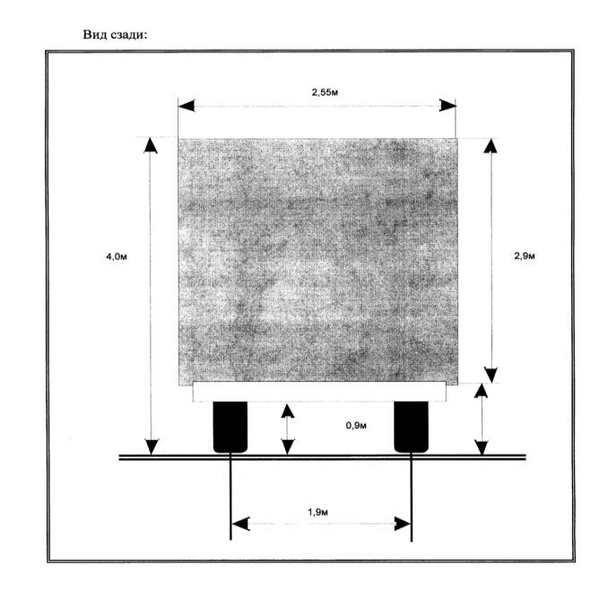
___________________________________________________ _______________________
(должность, фамилия заявителя) (подпись заявителя) м.п.

